**1.)**

Yandaki yüz ifadesi aşağı- dakilerden hangisidir?

**İsim: Soy isim:**

**1.SINIF – HAYAT BİLGİSİ DEĞERLENDİRMESİ – 4**

A. şaşkın B. mutlu C. üzgün

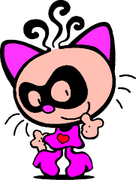 **2.)**

“Hala” ile ilgili hangi ifade doğrudur?

A. Annemizin kız kardeşidir. B. Babamızın kız kardeşidir. C. Abimizin eşidir.

**3.)**

Çocuklar, benim doğduğum yer neresidir?

A. Selanik B. Ankara C. İstanbul

Açıklama: 20562869 **4.)** 1. Yemekten önce ve sonra ellerimi- zi yıkamalıyız. 2. Yemeğin kalanını yere dökmeliyiz. 3. Yemekte ağzımı şapırdatmamalıyız.

Yemek yerken hangilerini yapmalıyız?

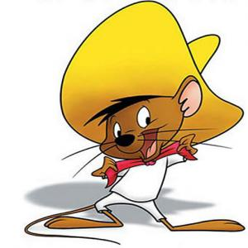A. Yalnız 1 B. 1 ve 3 C. 1 ve 2

Gece elektrik kesilince nasıl hissederiz?

**5.)**

A. korkarız. B. seviniriz. C. mutlu oluruz.

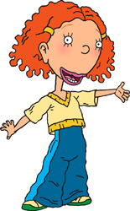**6.)**

Bir hata yaptığımızda ne yapmalıyız?

**D: Y: B:**

A. Bir daha yapmalıyız. B. Özür dilemeliyiz C. Görmezden gelmeliyiz

Açıklama: 20562869 **7.)**

Hasta olan arkadaşımıza ne deriz?

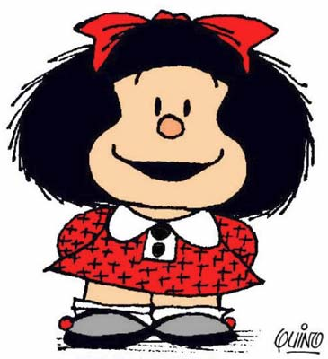A. Geçmiş olsun. B. Başın sağ olsun C. Neden hastalandın?

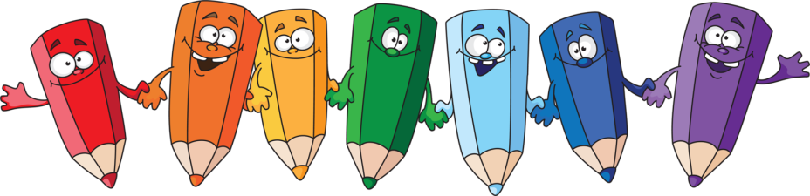 **8.)**

Aşağıdakilerden hangisi çocuk- ların yapabileceği bir iştir?

A. ütü yapmak. B. yemek yapmak C. ekmek almak

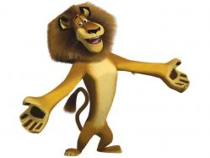**9.)**

Aşağıdakilerden hangisi kişisel eşya değildir?

A. buzdolabı B. havlu C. radyo

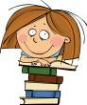**10.)**

Benim babamın adı nedir çocuklar?

A. Ali Rıza Efendi B. Ali Osman Efendi C. Ali Recep Efendi

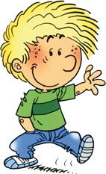**11.)**

Benim babam hastaları iyileştirir.

Buna göre, Eren’in babası ne işle yapmaktadır?

A. öğretmen B. polis C. doktor

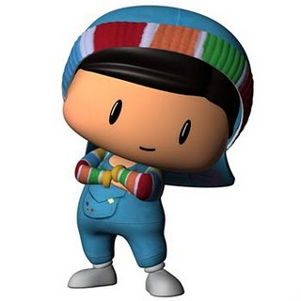 **12.)**

Aşağıdaki cümlelerden hangisi yanlıştır?

A.Eşyalarımızı kimseyle paylaşmamalıyız. B. Yere düşen arkadaşımı kaldırmalıyız. C. Kantinde sıraya geçmeliyiz.

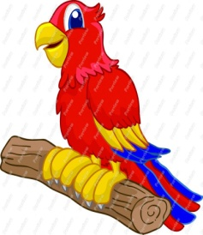

Aşağıdakilerden hangisi benim yuvamdır çocuklar?

**13.)**

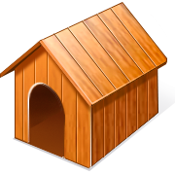C:\Users\eymen\AppData\Local\Microsoft\Windows\Temporary Internet Files\Content.IE5\D3M5ZPE3\MC900404089[1].wmf

A. B. C.

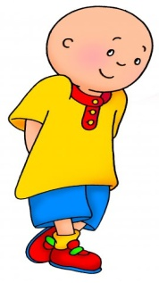

Aşağıdakilerden hangisi sadece et yer çocuklar?

**14.)**

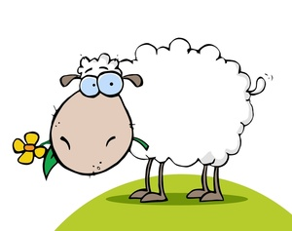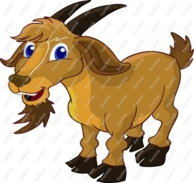

A. B.  C.

**15.)**

Benim mezarımın adı nedir çocuklar?

A. Anıtkabir B. Atakabir C.Anakabir

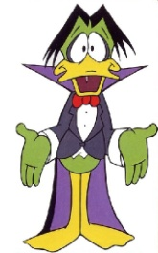**16.)**

Aşağıdakilerden hangisini en sona yaparız?

A. emekleme B. koşma C. yürüme

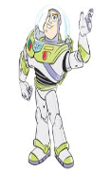

Aşağıdakilerden hangisine daha çok zaman ayırırız?

**17.)**

A. ders çalışmaya B. uyumaya C. oyun oynamaya

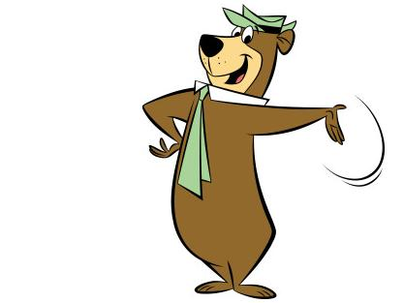

Aşağıdakilerden hangisi sınıf eşyası değildir?

**18.)**

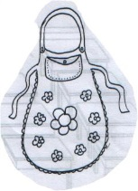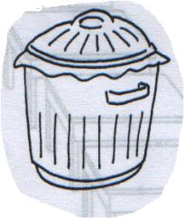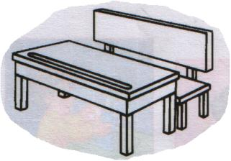

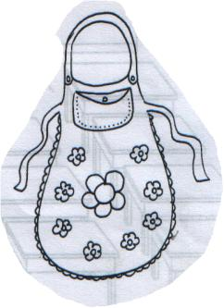 A. B. C.

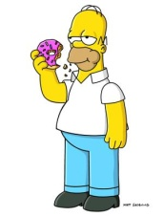

Hangisi evimizin kurallarından değildir?

**19.)**

A. Yemekleri hep beraber yemek. B. Eve istediğimiz zamanda girip çıkmak C. Evde gürültü yapmamak.

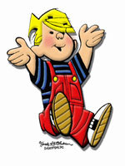 **20.)**

Aşağıdakilerden hangisi fiziksel özellik değildir?

A. saç şeklimiz B. saç tokamız C. saç rengimiz